**マテリアル工学実験　　　　　　　　　 　　　7　班**

# 実　験　報　告　書

**題　目　　　A1　固体表面への色素吸着実験**

**実 験 実 施 日 　　　 　　　(西暦)　　　　2024年　　6月　　7日**

**提 出 日　　 　 　　　(西暦)　　　　2024年　　6月　13日**

**(再 提 出 日　 　　　　(西暦)　　　　年　　月　　日)**

**報告書作成者**

**学籍番号　　　8223036　　　　　　　　　　氏名　　　　　　　　　　　　栗山淳**

**共同実験者**

**学籍番号　　8223014　　　　　　　　　氏名　　　　遠藤碧海**

**学籍番号　　8223069　　　　　　　　　氏名　　　　陳毅雷**

**学籍番号　　8223040　　　　　　　　　氏名　　　　小杉温子**

**学籍番号　　　　　　　　　　　氏名**

**学籍番号　　　　　　　　　　　氏名**

**東 京 理 科 大 学 先 進 工 学 部 マ テ リ ア ル 創 成 工 学 科**

|  |  |
| --- | --- |
| **実験指導者記入欄** | |
| **提　 出　 日　　/** | **署名** |
| **再提出指定日　　/** |  |
| **再 提 出 日　　 /** | **署名** |

# **チェックリスト**

☑「結論」が的確にまとめられているか。

☑「結論」の長さは適切か。日本語に誤りがないか(論旨，文法，単語)。

☑「結論」と「実験結果」の整合性がとれているか。

☑「結論」を導くために必要十分かつ適切な「実験結果」の表現が過不足なくされているか。

☑「実験結果」はわかりやすく，見やすく，正確に表現されているか。

☑ グラフの軸，表の項目，グラフや表のタイトルに漏れはないか，適切か。

☑ 有効数字は適切か。単位が漏れていないか。

☑（写真を用いる場合）写真の明るさやコントラストは適切か。

☑「実験結果」を得るために必要な「方法」が過不足なく表現されているか。

☑「目的」が明記されているか。「目的」と「結論」の整合性がとれているか。日本語が適切か。

☑「なぜこの目的で実験をしたか」が「背景」に的確に表現されているか。日本語が適切か。

☑ 必要に応じて適切に参考文献の引用情報が記述されているか。

参考文献：議論の裏付けを与えるものであるから，実験題目に関係がある文献を偏りがないようにできる限り引用する。文献の表記方法を参考として下記に記述しておく。

1) 著者名，書籍名，発行所，ページ，発行年

2) 著者名，雑誌名，巻，号，ページ，発行年

☑ 全体としてわかりやすいか。

☑「背景」が１ページを超えていないか。

☑「実験方法」が１ページを超えていないか。

☑「結論」が100字程度で記されているか。

-1-

1. 背景，目的

材料科学において，三大材料と呼ばれる無機材料，有機材料，複合材料の3つがある。これら三大材料は，現代社会の基盤を支える重要な役割を果たしている。無機材料は，高い耐久性や熱安定性を持ち，建築，電子機器，環境技術など多くの分野で広く利用されている。有機材料は，軽量で加工が容易なため，プラスチックやポリマーとして日常生活に浸透している。複合材料は、無機材料と有機材料の特性を組み合わせたもので、無機材料や有機材料だけではできない強度や機能性の向上がある。

　今回扱うアルミナやシリカゲルといったものは無機材料である。この無機材料は金属，セラミックス，ガラスなどが含まれ，これらは高い物理的・化学的安定性を持ち，極限環境でも使用できる特性がある。無機材料の表面特性は，応用範囲を広げる重要な要素である。表面改質技術やナノ構造の正業により，無機材料は触媒，センサー，吸着材としての性能が飛躍的に向上する。

　吸着とは，固体表面に液体や気体の分子が引き寄せられ，固体表面に保持される現象である。吸着には，ファンデルワールス力による吸着である物理吸着と化学結合による吸着である化学吸着の2種類が存在する。この現象は，汚染物質の除去やリサイクル技術など，環境保護や工業プロセスの最適化において重要な役割を果たしている。吸着の理解と制御は，廃水処理での汚染物質の除去，ガス分離技術，触媒の効率向上，医薬品の精製など，多岐にわたる応用において極めて重要である。効果的な吸着材の開発は，これらの分野における技術革新を促進し，環境負荷の低減や資源の有効利用につながる。(1)

　吸着現象を理解するために，いくつかの吸着等温線モデルが提案されている。これらのモデルは，吸着材と吸着物質の相互作用を数式で表現し，吸着特性の解析にもいられている。まず，Henry式は吸着量が濃度に比例して直線的に増加するという吸着特性を表す。希薄溶液からの吸着で見られるが，溶質の吸着エネルギーが非常に高い時は希薄溶液であっても被覆率が高くなり，この式から外れる。次にLangmuir式は溶媒の吸着が無視でき，吸着材表面の吸着サイトに吸着質分子が単分子層吸着するときに成立する。最後にFreundlich式は、非均一な表面での吸着を説明する経験式であり，広範な濃度範囲で適用可能である。(2)

　今回の実験である固体表面への色素吸着実験ではアルミナとシリカゲルへのメチレンブルーの吸着により，それぞれの物質での吸着の違いを明らかにすることそして，吸着操作の理解が目的である。

-2-

2．原理(3)

2.1　Langmuir式

　を飽和吸着量，を吸着平衡定数であるとするとLangmuir式以下のようになる。

測定データがLangmuir式に当てはまるかどうかの判定は，測定値を次式のいずれかの直線式に当てはめ，(2.1.2)式ではとを，(2.1.3)式ではとを，(2.1.4)式ではWとをプロットし，直線関係が成立しているかを調べる。また，直線の傾きと切片から吸着定数が求まる。

2.2 吸着実験による吸着平衡の測定

　水溶液から吸着材への吸着量を液濃度の変化から決定する。今，初期濃度，体積の溶液に質量Mの吸着剤を加えて撹拌し，液体の蒸発を防ぎつつ平衡に到達させたとする。この時の濃度，液量をとすると平衡吸着量は物質収支より，次の(2.2.1)で求められる。

吸着前後の体積変化は無視できると仮定するととして次の式(2.2.2)が得られる。

-3-

3．実験方法

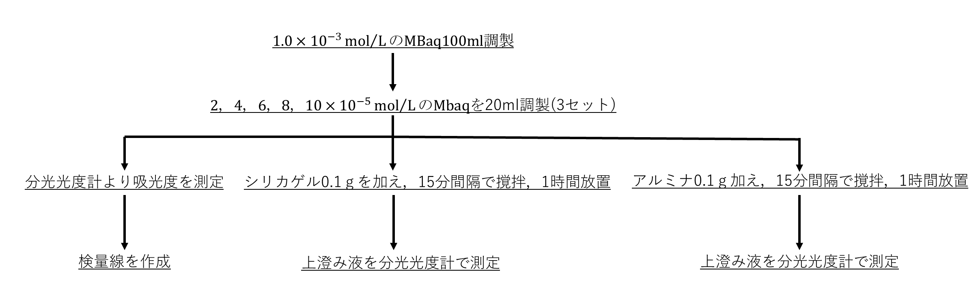

4．結果

メチレンブルー水溶液の検量線を以下の図3.1示した。

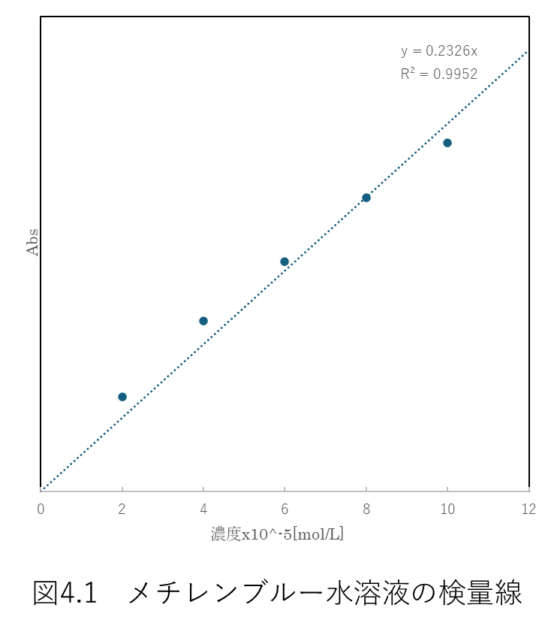

図4.１よりであるのでメチレンブルーの検量線の式は比較的正確であるとみることができた。

次にアルミナを加えたメチレンブルー水溶液の波長と吸光度の関係を以下の図4.2に示した。

-4-

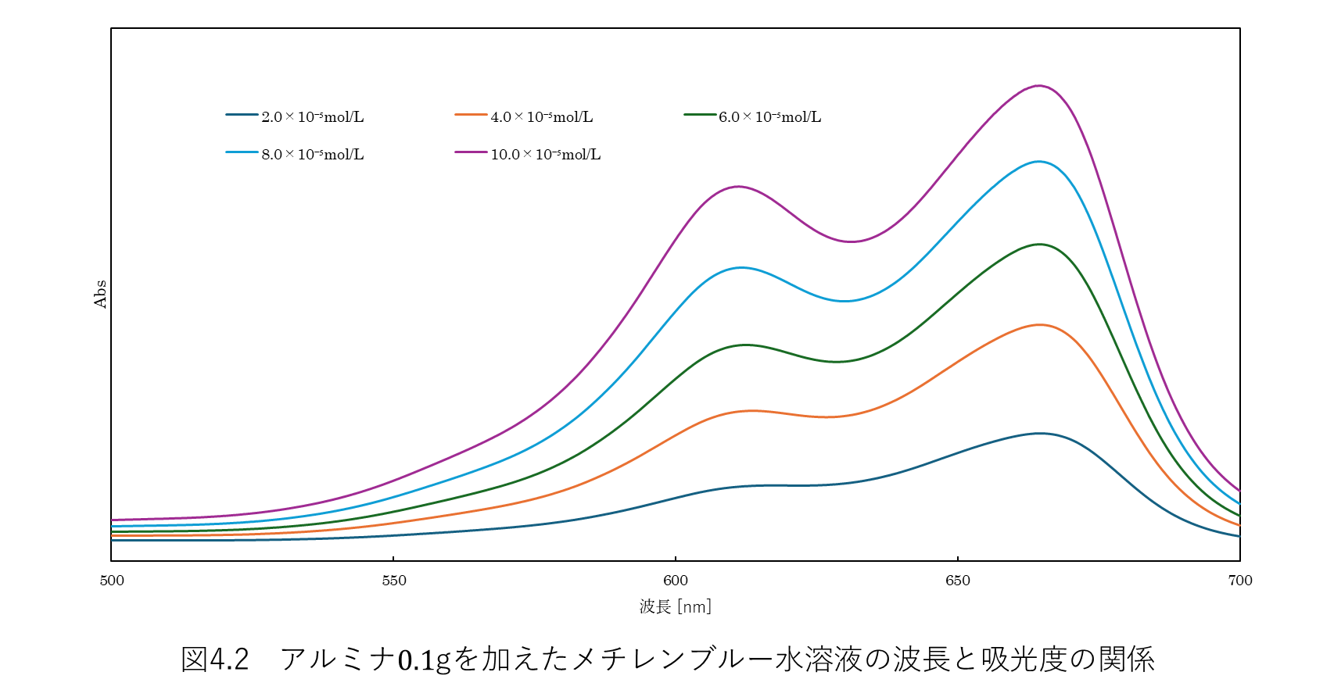

図4.2のメチレンブルーの最大吸収波長はであった。

シリカゲルを加えたメチレンブルー水溶液の波長と吸光度の関係を以下の図4.3に示した。

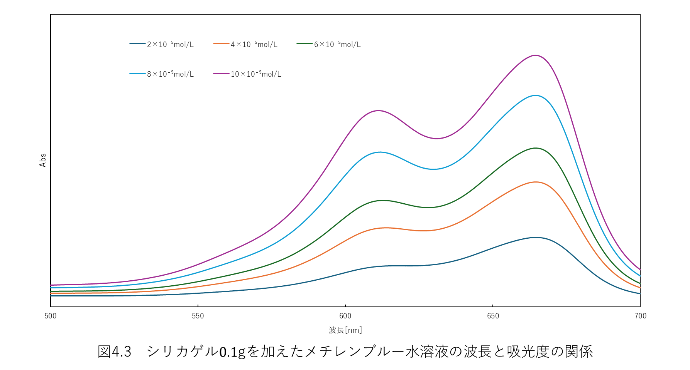

図4.3のメチレンブルーの最大吸収波長はであった。

ここで，1時間放置して吸着平衡に達したときのアルミナ，シリカゲルを入れたメチレンブルー水溶液の平衡濃度をとおくとこの平衡濃度は最大吸収波長に達したときのそれぞれの濃度での吸光度をメチレンブルー水溶液の検量線に代入したときに出てくる濃度であり，この濃度とメチレンブルー水溶液の初期濃度と初期体積を用いて以下の式(2.2.2)より平衡吸着量を求めた。アルミナとシリカゲルのそれぞれの値を以下の表4.1と表4.2にま

-5-

とめた。ここで吸着材の質量はアルミナとシリカゲルどちらもである。

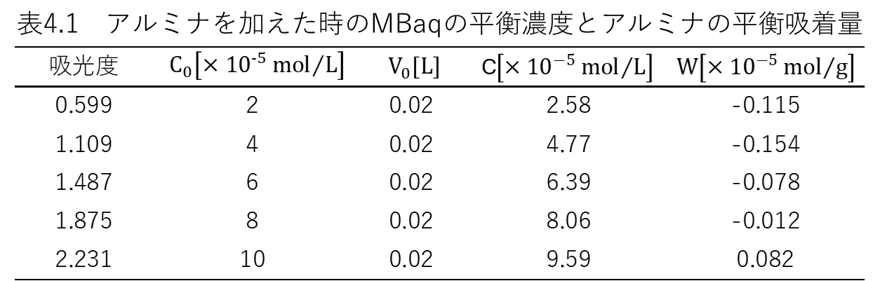

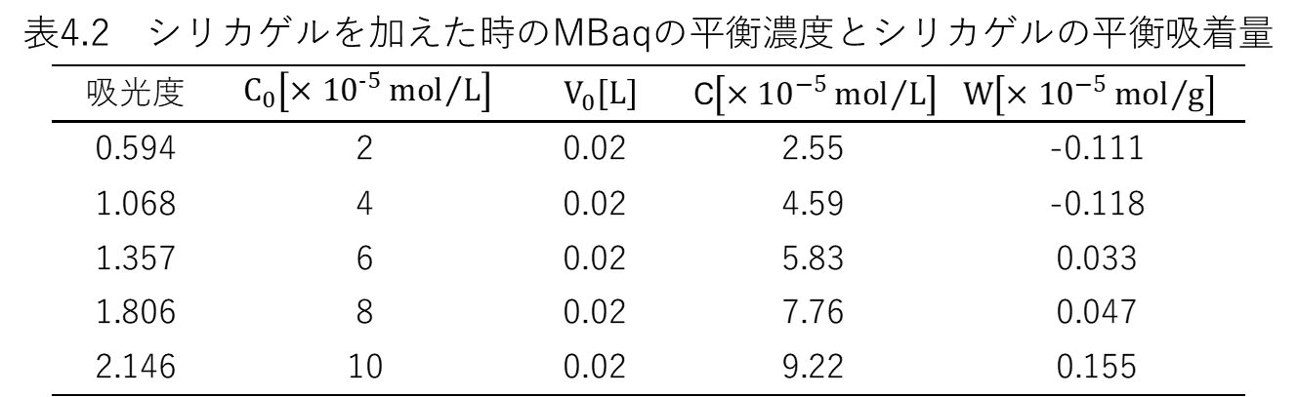

表4.1と表4.2のC,WからアルミナとシリカゲルにおけるCとの関係を以下の図4.4と図4.5に示した。

-6-

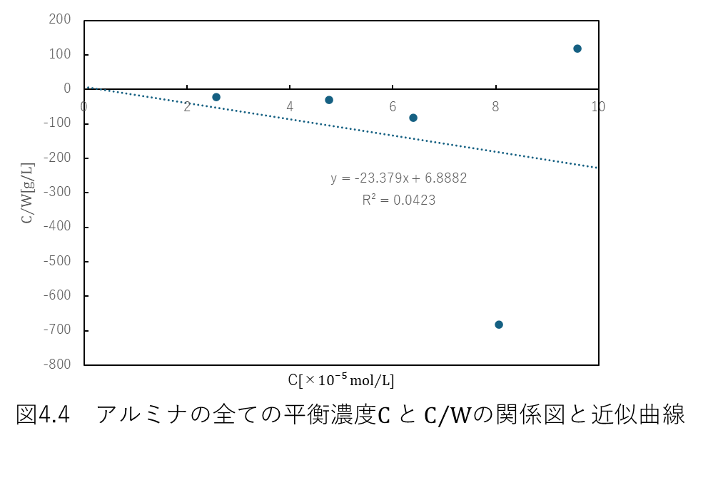

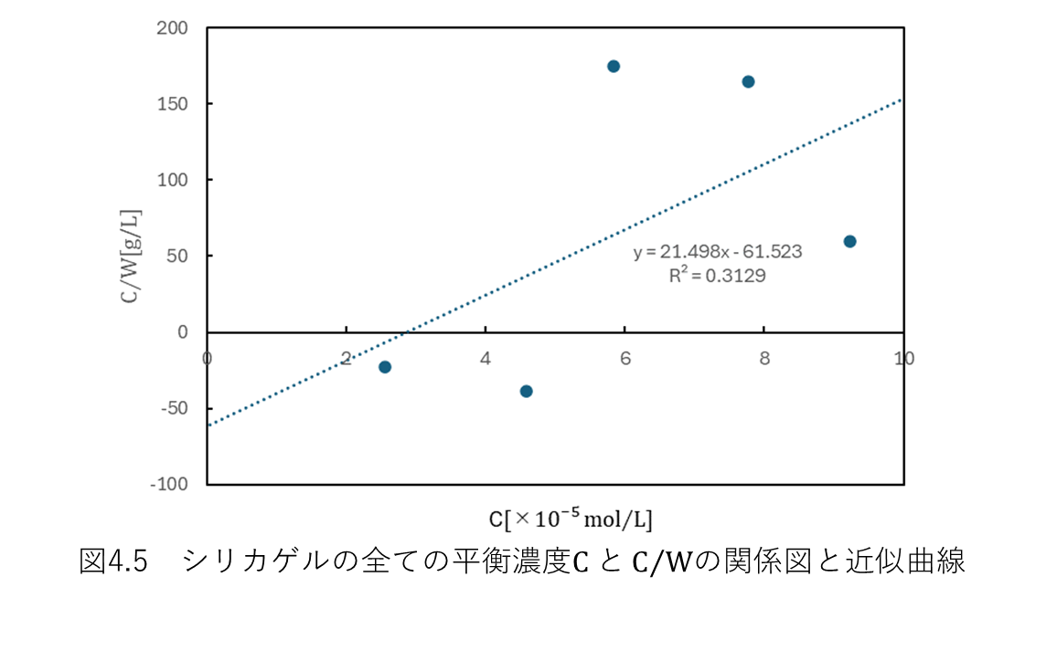

図4.4と図4.5よりそれぞれのCとの関係における近似曲線の式が分かった。ここでこの近似曲線の式と式(2.1.3)を比べるとアルミナとシリカゲルでそれぞれの飽和吸着定数と飽和吸着量の値が分かる。この値をまとめたものを以下の表4.3と表4.4に示した。

-7-

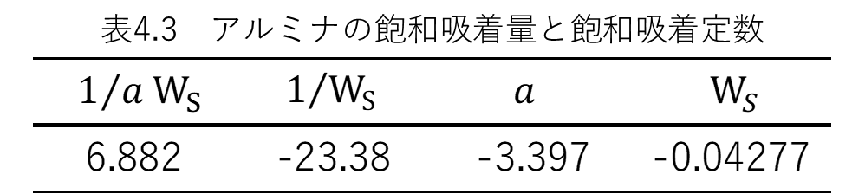

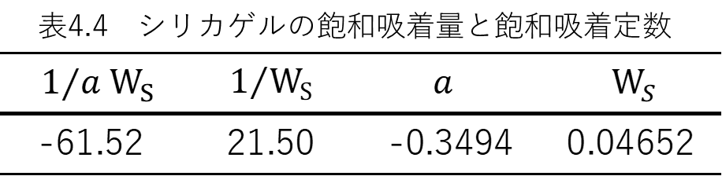

5．考察

5.1　アルミナ，シリカゲルのゼータ電位とメチレンブルーの吸着との関係

　アルミナとシリカのゼータ電位を調べると次のような図4.1になることが分かった。

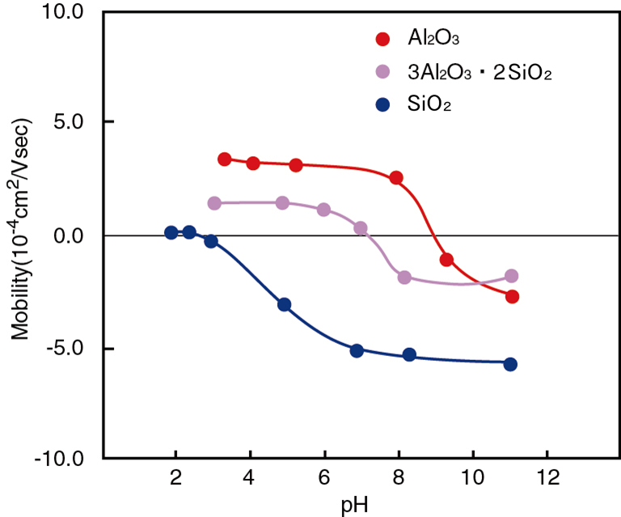

図4.1　アルミナとシリカゲルのゼータ電位(4)

図4.1よりアルミナは正に帯電しており，シリカゲルは負に帯電していることが分かる。メチレンブルーは水溶液中で陽イオンとして存在するので負に帯電しているシリカゲルの方がアルミナよりも吸着しやすいことが分かる。

5.2　メチレンブルー分子の仮想体積からアルミナとシリカゲルの表面積の推定

　吸着されたメチレンブルーのモル数をとするとこの値は次のような式(5.2.1)で求めることができる。ここで初期体積，メチレンブルー水溶液の初期濃度，メチレンブルー

-8-

水溶液の平衡濃度をとした。

次に単位表面積当たりのメチレンブルーの吸着量から試料の表面積を求める式はは以下の式(5.2.2)より求まる。ここではアボガドロ定数(，はメチレンブルー分子1個当たりの面積である。

今回の実験ではメチレンブルーの分子径が が分かっているのでは になる。

上記の式と式にアルミナとシリカゲルで測定したときのそれぞれの初期体積，メチレンブルー水溶液の初期濃度，メチレンブルー水溶液の平衡濃度を を表4.1と表4.2の値から取り出して代入すると，アルミナとシリカゲルの表面積はそれぞれ,となる。今回の計算ではメチレンブルー水溶液の初期濃度がの時の値を表4.1と表4.2の値から取り出して代入した。

5.3　Langmuir式を含めた4つの吸着等温線の形について

　吸着等温線の型を以下の図5.3.1(3)に示した。

図5.3.1　吸着等温線の型

-9-

Langmuirの式(2.1.1)は以下のようになっている。

この式を吸着量Wと平衡濃度Cの関数と考え，この式の概形は の概形と等しくなる。

ここで を以下の図5.3.2に示した。

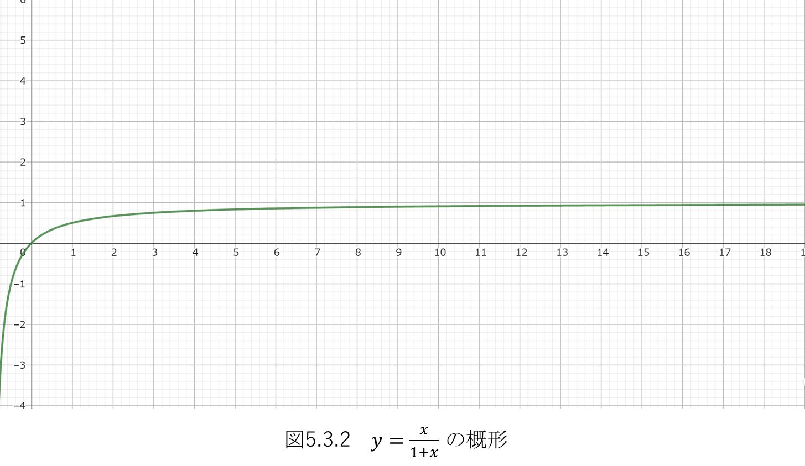

これより，Langmuirの式(2.1.1)は図5.3.1のⅠの概形と等しいことが分かる。

同じようにLangmuirの式(2.1.2)，式(2.1.3), 式(2.1.4)それぞれについて

これらの式をこの式を吸着量Wと平衡濃度Cの関数と考え，それぞれの式を変形していくと2つの式は式(2.1.1)のように表される。よってこれらの式は図5.3.1のⅠの概形と等しいことが分かる。

-10-

6．結論

　今回の実験を通して，アルミナとシリカゲルではシリカゲルの方がメチレンブルーに対して吸着性が高いことがゼータ電位の考察から分かった。また，吸着操作の基礎を理解できた。

7．参考文献

(1)斎藤恭一，トコトンやさしい吸着の本，株式会社環境浄化研究所，10～11，2022年

(2)慶伊富長，吸着，共立出版株式会社，1～7，1986年

(3)近藤精一　石川達雄　阿部郁夫，吸着の科学，丸善出版，28～36，1997

(4)大塚電子株式会社，ゼータ電位の測定データいろいろ，2024年6月11日取得，[2.アルミナ・シリカ・ムライト粒子のpHタイトレーション 【応用】 ゼータ電位の測定データいろいろ ｜大塚電子 (otsukael.jp)](https://www.otsukael.jp/weblearn/chapter/learnid/70/page/2)

-11-